Если ребенок не хочет рисовать

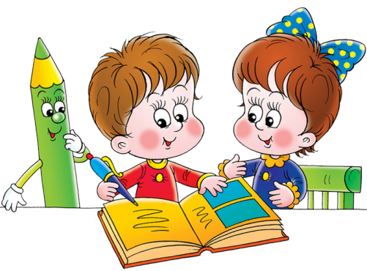
Не стоит впадать в панику, если ребенку уже четыре года, а рисование его не привлекает. В конце концов он сам возьмется за карандаш, когда увидит, что родители тоже рисуют.
Если ребенок не хочет рисовать или заниматься поделками, то обычно это обусловлено определенными причинами, например:
- Большинство людей, будь то дети или взрослые, всегда стараются избегать действий, которые им плохо удаются. А маленький ребенок всегда более эмоционально относится к результатам своих действий. Как и все прочие способности, мелкая моторика развивается у детей
по разному и на разных возрастных этапах. Но при отсутствии практики ребенок будет только еще больше отставать в этом виде деятельности, а если его еще и сравнивают с более успешными детьми, то интерес к рисованию или аппликации у него может пропасть навсегда.
- Ребенок не видит в этом смысла. Если человек сам не испытывает радости от рисования, то его очень трудно мотивировать к этому занятию. Таким образом, не удается достичь каких - либо успехов при отсутствии регулярных упражнений.
- Ребенок не видит, чтобы кто-нибудь рисовал. Например, он не ходит в детский сад, а родители сами никогда не увлекались этим делом.
В домашних условиях родителям таких "не рисующих" детей оказываются перед дилеммой: если ребенок никогда не рисует, то уходит время для тренировки мелкой моторика рук - навыка, необходимого в школе. Но, если слишком рано или упорно заставлять ребенка рисовать, тем самым можно только усилить его внутреннее сопротивление, то есть результат будет противоположным благим намерениям родителей.
Для развития таких детей крайне важно регулярно посещать детский сад, где систематически проводятся занятия по разным видам деятельности. В группе создается обстановка, которой нет дома: если двадцать детей сидят за столиками, рисуют, вырезают фигурки из бумаги, то те трое, которых дома невозможно заставить этим заниматься, скорее всего, тоже возьмутся за карандаш и ножницы. Им будет скучно просто так сидеть без дела, а идти в игровой уголок воспитатель не разрешает.
Рисуйте вместе с ребенком, тогда он сможет имитировать вашу манеру держать карандаш, а вы сможете между делом поправлять его: "А вот посмотри-ка ...". При этом следует избегать критических замечаний, способных выбить у ребенка почву из - под ног ("Вообще-то в пять лет уже можно научиться рисовать солнце как следует!"). Когда рисуют малыши, дело не столько в полученном результате, сколько в том, что ребенок ощущает себя творцом и хочет доставить радость - а развитие мелкой моторики при этом лишь побочный продукт. Дети очень гордятся своими рисунками и поделками. Покажите, на сколько дорог вам подарок вашего ребенка, который он приготовил для вас. Развесьте рисунки по квартире и с гордостью показывайте их вашим знакомым и родственникам. Такие подарки малыш может подготовить не только для родителей, но и для врача, воспитателя в детском саду.
Вы можете мотивировать ребенка, рассказав ему, что вы в месте с ним пойдете на праздник, где каждый должен принести какую - нибудь поделку. Не одному ребенку не хочется выглядеть хуже других, поэтому он наверняка сумеет себя пересилить и под руководством взрослого все же смастерить хотя бы самый простой разноцветный бумажный фонарик
Это просто!
- Постарайтесь найти время, чтобы порисовать с ребенком. Для этого вам вовсе не нужно хорошо рисовать. Наоборот, чем вы неопытнее, тем интересней будет вашему малышу- ведь вы будете учиться вместе с ним!
- Купите ребенку мелки для рисования на асфальте и во время прогулок рисуйте вместе с ним.

